ALCALDIA MUNICIPAL DE
Consulta Pública.
Propuesta de Planes de Ordenamiento Urbano Rural del Municipio de San Dionisio.-

RESUMEN DE ACTO PUBLICO.-

JULIO ALBERTO TORRES OSORIO Y CONSEJO MUNICIPAL PLURALISTA 2018-2021
Lunes 5 de Noviembre de 2018.

Las Riquezas de nuestro municipio radica en no perder nuestra identidad socio-cultural, porque son los que definen el camino a seguir, no importando las dificultades salimos adelante cuando trabajamos de la mano por nuestra gente.-

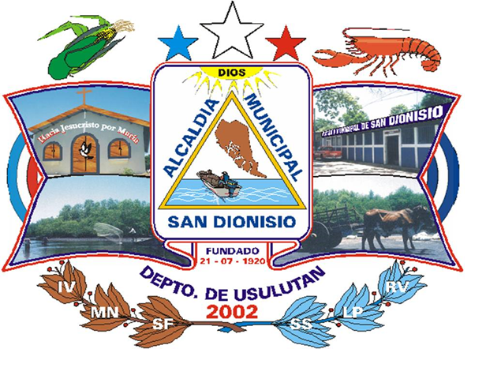
SAN DIONISIO

CONVOCATORIA.
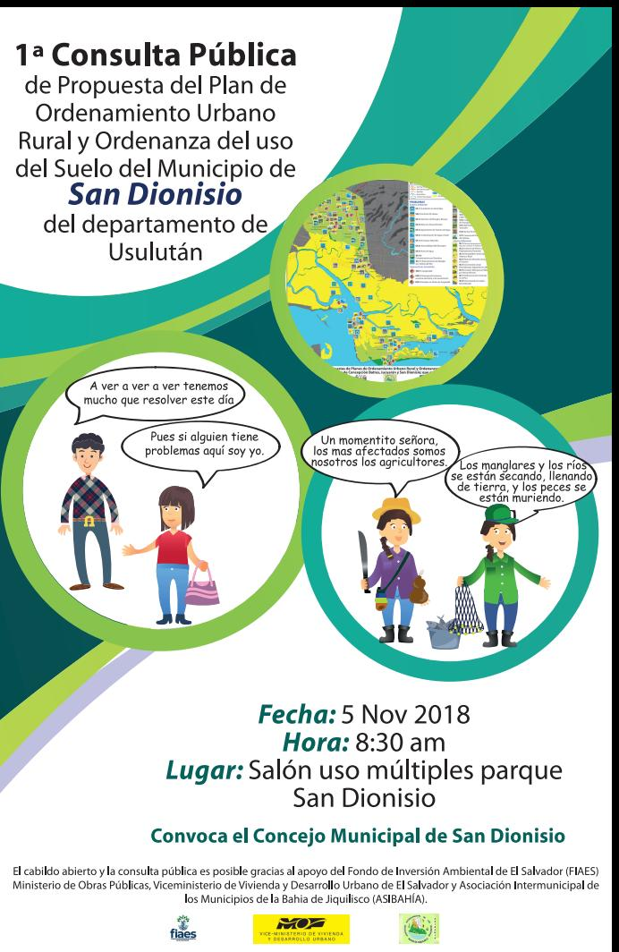

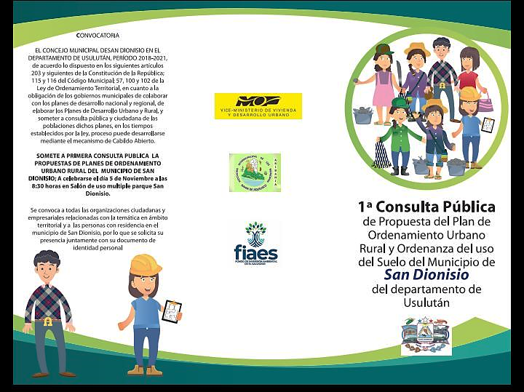
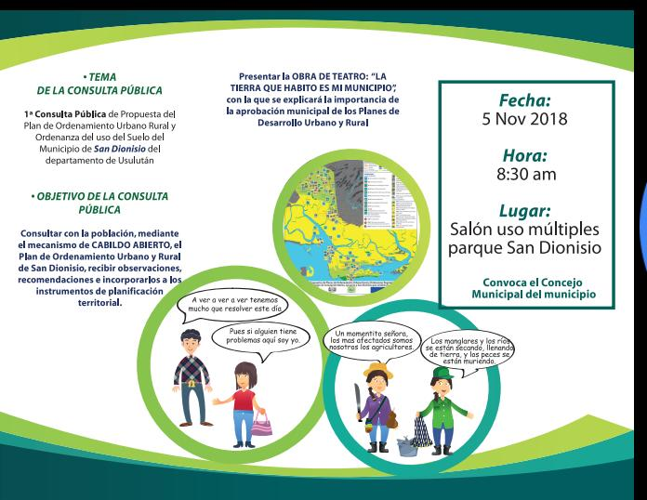

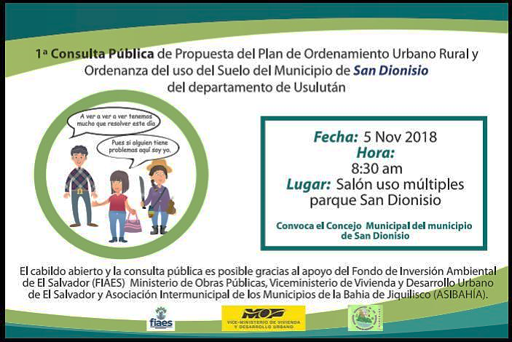

PARTICIPACION CIUDADANA
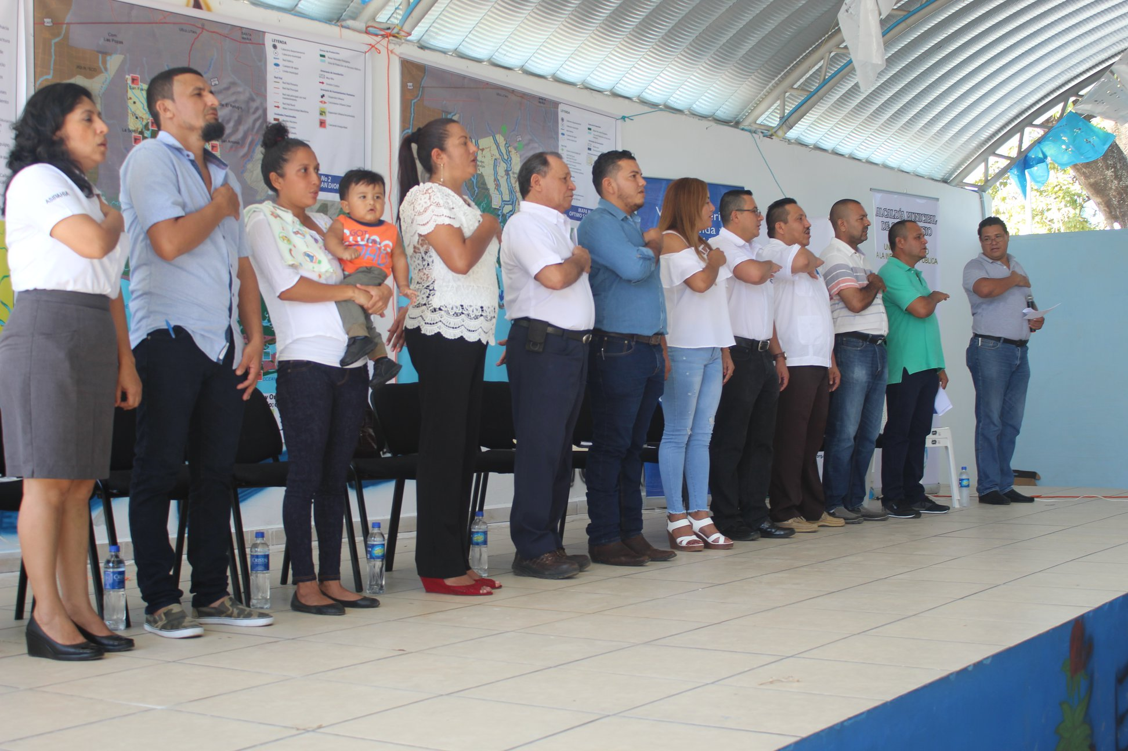
CONSEJO MUNICIPAL PRESIDE LA CONSULTA CIUDADANA, CON EL APOYO DE ASIBAHIA, FIAES Y VICEMINISTERIO DE VIVIENDA Y DESARROLLO URBANO.
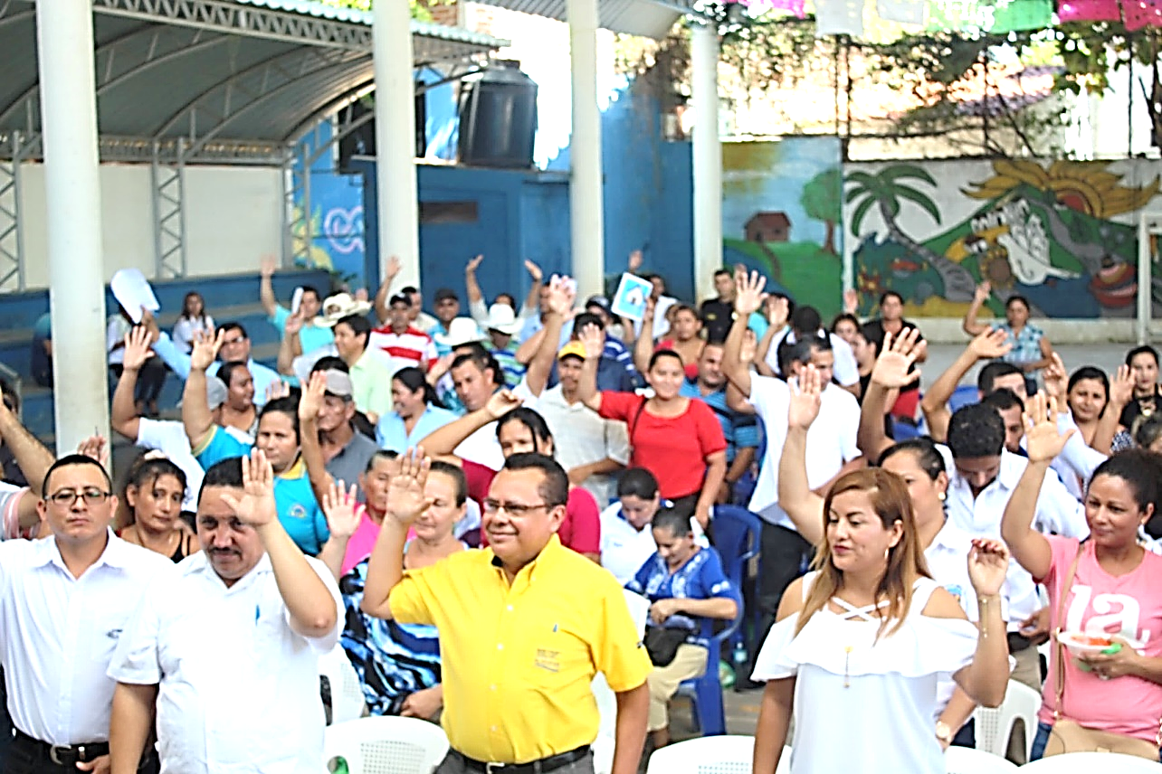

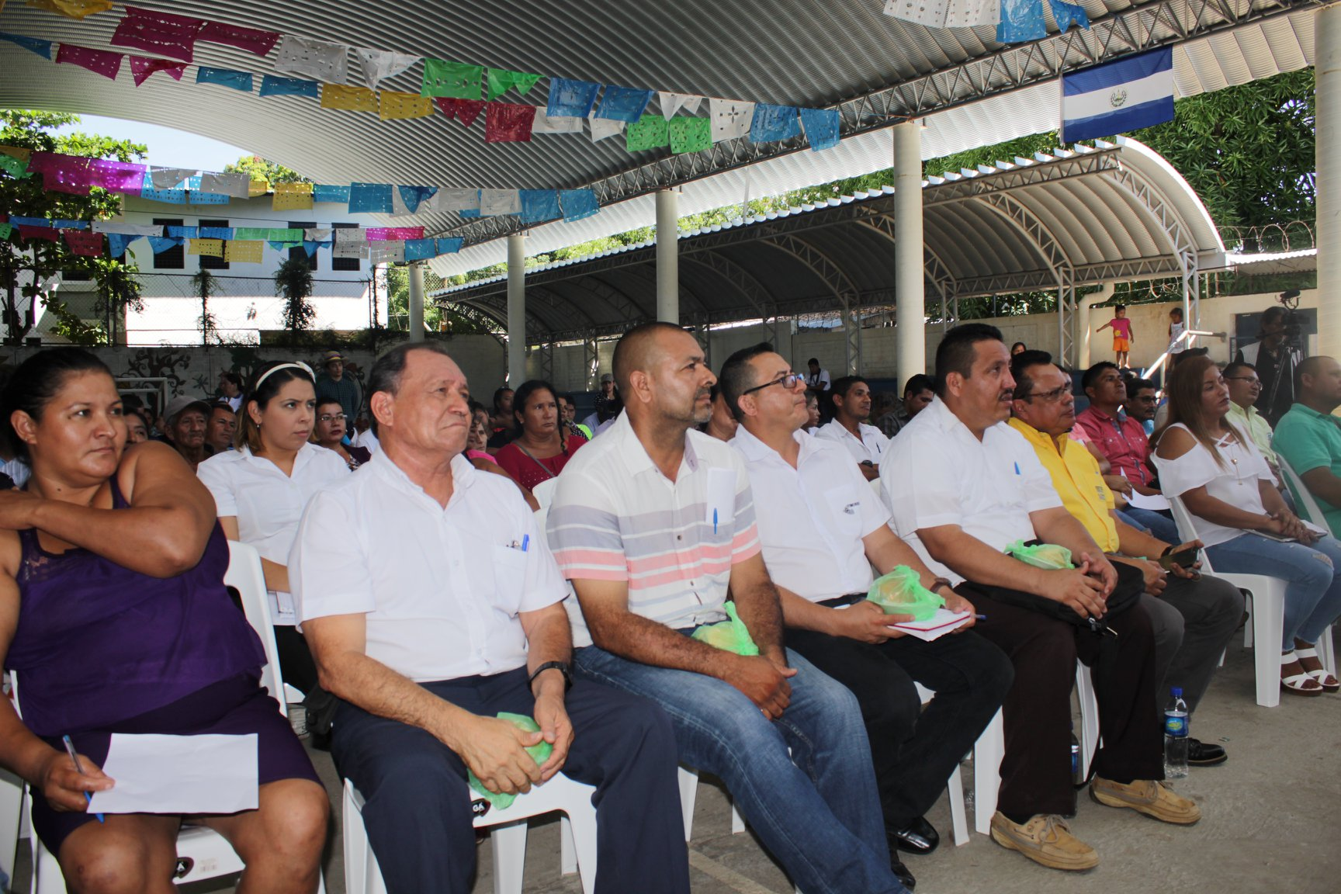

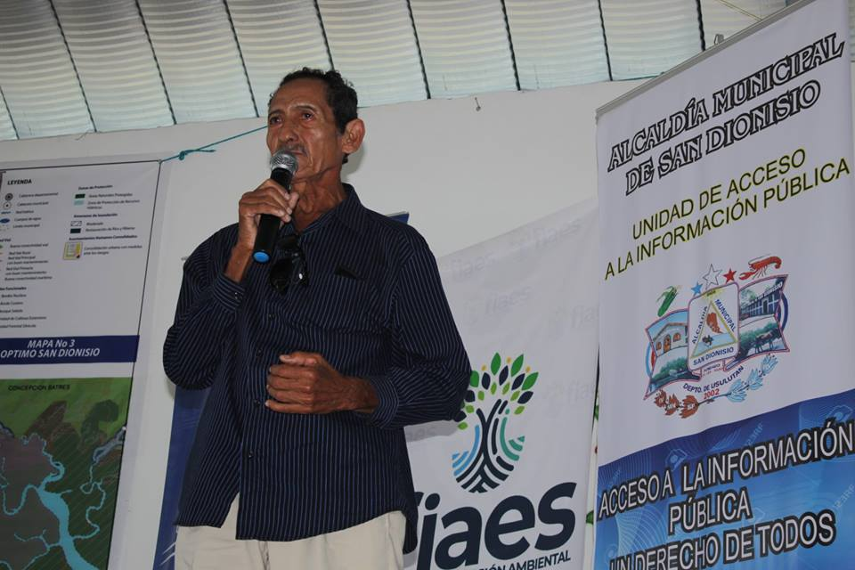

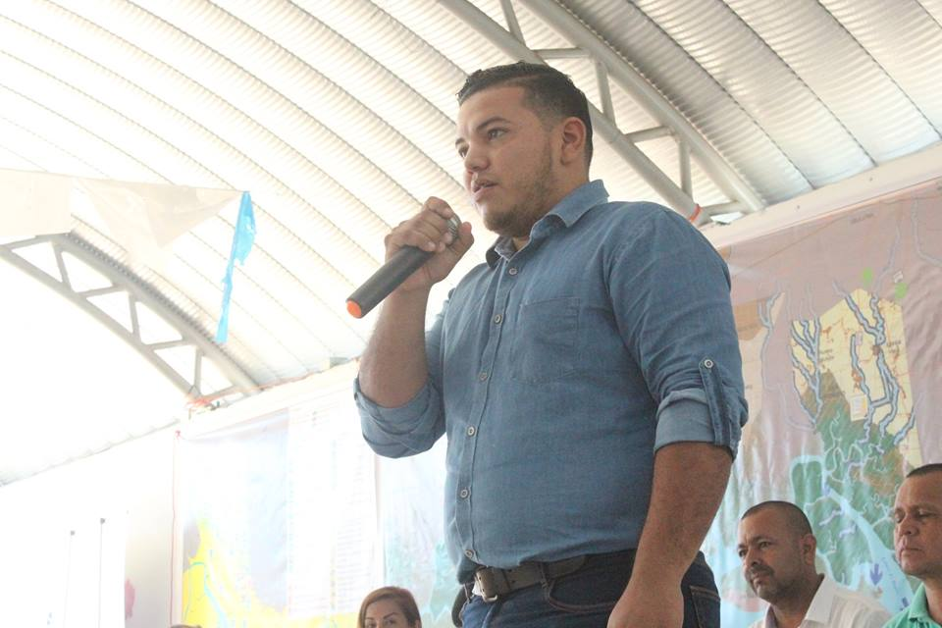

PALABRAS DEL ALCALDE MUNICIPAL DE SAN DIONISIO
Muy buenos días respetables Concejo Municipal y autoridades que nos acompañan en la mesa de honor; Director General del Viceministerio de Vivienda y Desarrollo Urbano, Ingeniero Oscar Hernández, representante del Fondo de Inversión Ambiental de El Salvador (FIAES), Profa. María Elena Rivas de Palacios Directora Ejecutiva de ASIBAHIA y las diferentes expresiones organizativas y ciudadanos del municipio de San Dionisio y otros actores del nivel departamental. En calidad de Alcalde representante del concejo municipal de San Dionisio les expreso que en cumplimiento de lo establecido Art. 2 inciso 1 del Código Municipal, el municipio debe “garantizar la participación popular en la formación y conducción de la sociedad local” por lo tanto está relacionado íntimamente con el Art. 115 es obligación de los gobiernos municipales promover la participación ciudadana para informar de la gestión municipal. Este día en esta asamblea amplia de actores locales nos tiene aquí, con el único objetivo de realizar consulta pública a la población, mediante el mecanismo de Cabildo Abierto, del Plan de Ordenamiento Urbano y Rural de Jucuarán, y recibir observaciones, recomendaciones e incorporarlos a los instrumentos de planificación del territorio.
Este concejo municipal acuerda realizar este Cabildo Abierto, en cumplimiento al Art. 57 de la Ley de Ordenamiento Territorial que establece la realización de dos consultas públicas, previo a la aprobación de los Planes de Ordenamiento Territorial. Este municipio ha venido trabajando desde 2014 en el proceso de planificación en materia de ordenamiento territorial y este día se someten a la primera “PROPUESTA DEL PLAN DE ORDENAMIENTO URBANO RURAL DEL MUNICIPIO DE SAN DIONISIO ”, será sometido por lo menos a dos consultas públicas a todas las organizaciones locales, ciudadanas y empresariales relacionadas con el tema en territorio, este día estamos dando inicio a la primera consulta pública calendario de 150 días que establece la Ley antes mencionada y quedando establecido este Cabildo Abierto de Consulta pública de “PROPUESTA DEL PLAN DE ORDENAMIENTO URBANO RURAL DEL MUNICIPIO DE SAN DIONISIO ”, con el desarrollo de la agenda establecida por el concejo municipal.

JUSTIFICACION.-
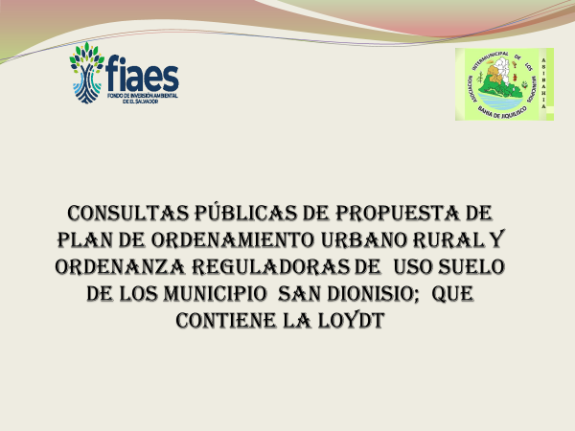
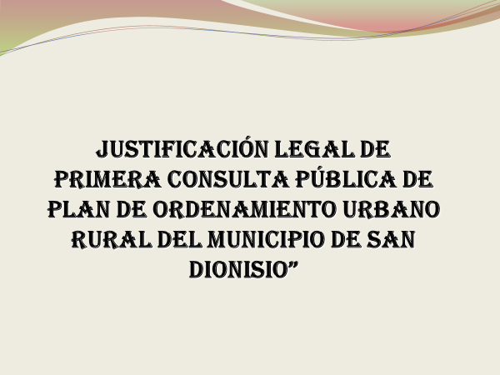
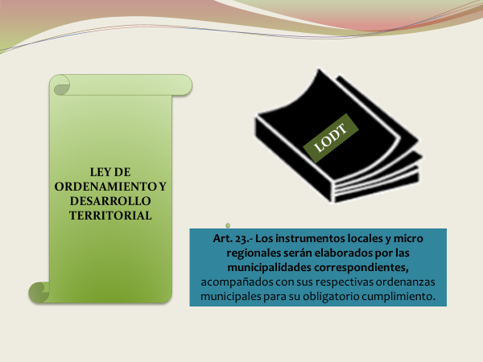
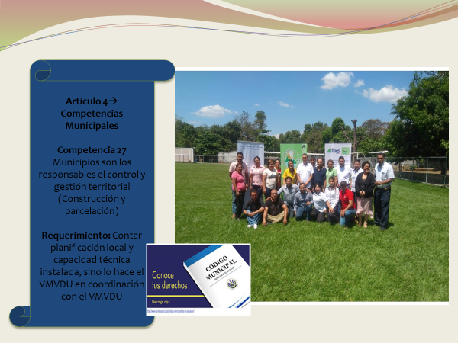
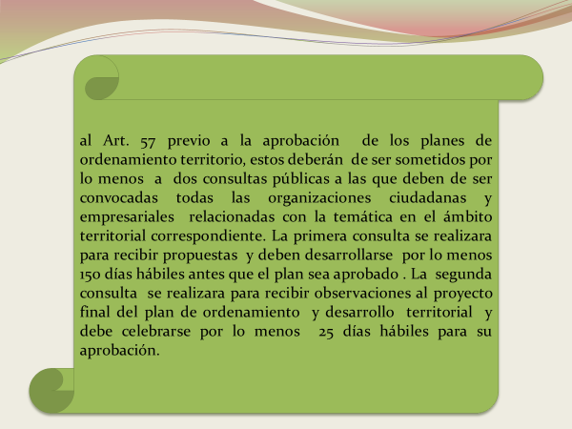
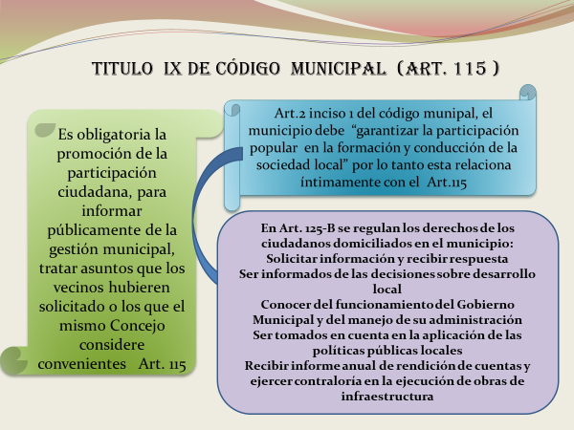

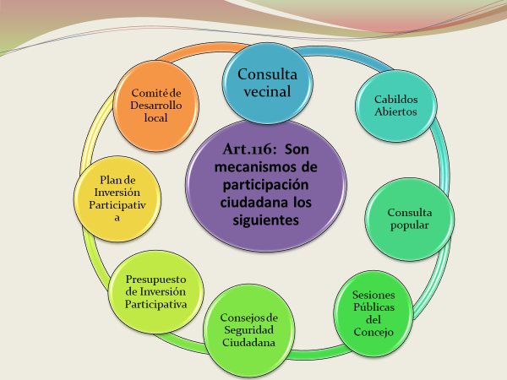

como parte de los compromisos de nuestro Alcalde Julio Torres Jr. y el Consejo Municipal Pluralista en pleno, donde se reconoce que hay mucho por hacer en el tema de Reordenamiento y el cuidado de nuestros ecosistemas, pero que es necesario trabajar de la mano con las comunidades ya que es vital en nuestro municipio generar estos espacios. en temas sensibles y que debemos abordar antes que los daños sean irreversibles.-
Y se conoció de primera mano las inconformidades de pobladores afectados por el crecimiento poblacional desorganizado y los problemas de contaminación que les genera y afecta su salud y la de su familia.
Este espacio se replicara a fin que cada propuesta para mejorar el reordenamiento de nuestro municipio no sea una imposición sino un consejo entre las autoridades y los pobladores donde se propicie un ambiente de desarrollo sostenible y amigable con nuestro medioambiente y respetando las normativas como eje principal para el reordenamiento.

LISTA DE ASISTENCIA A CONSULTA PUBLICA 5 DE NOVIEMBRE DE 2018
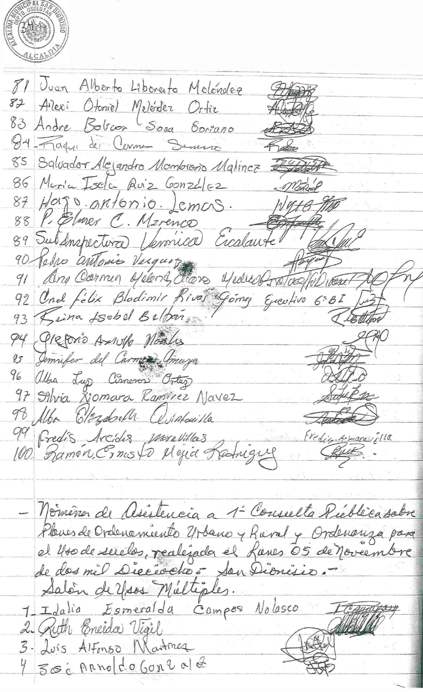

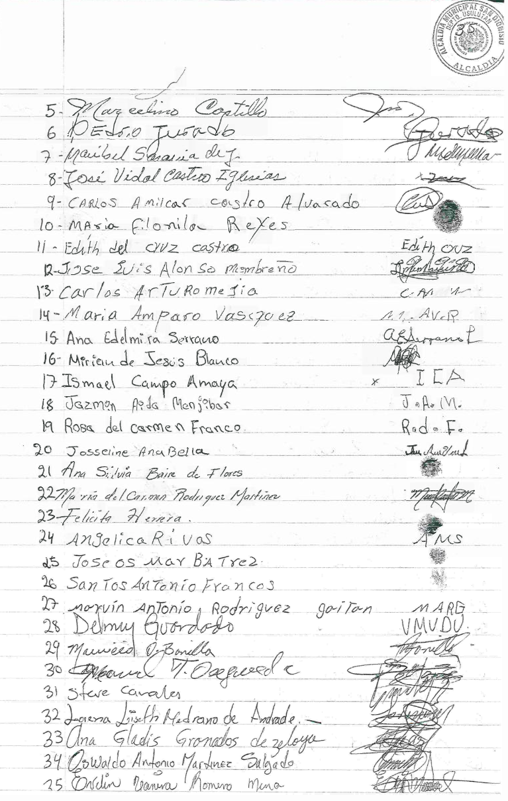

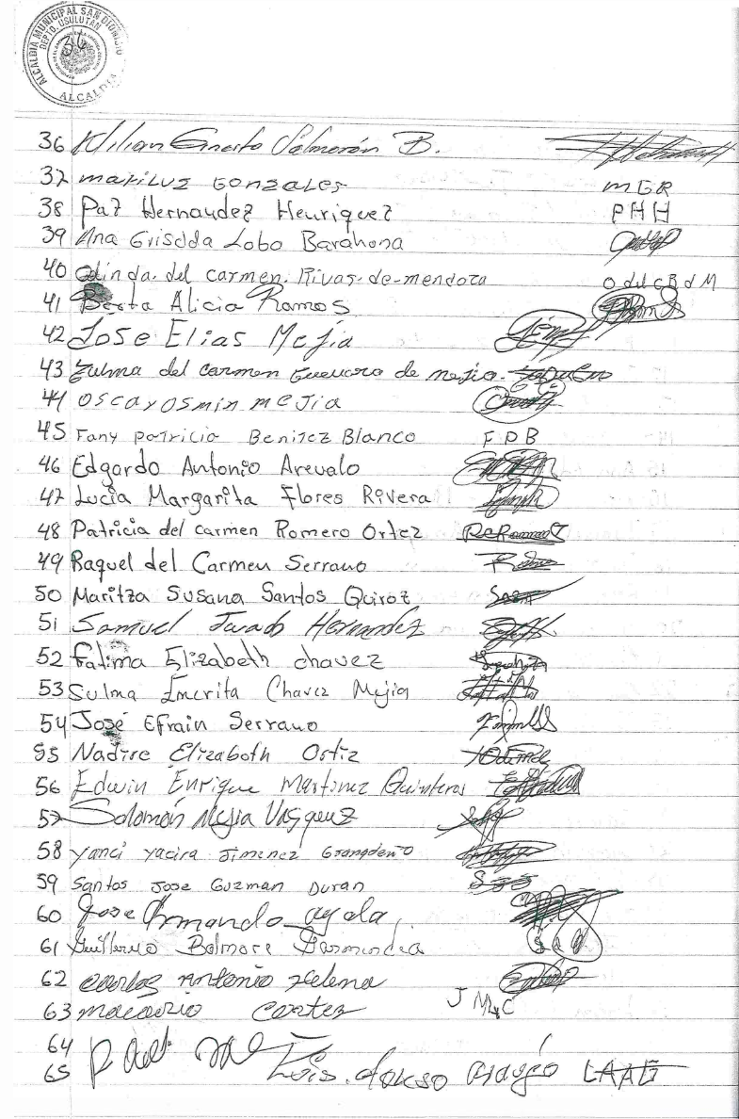

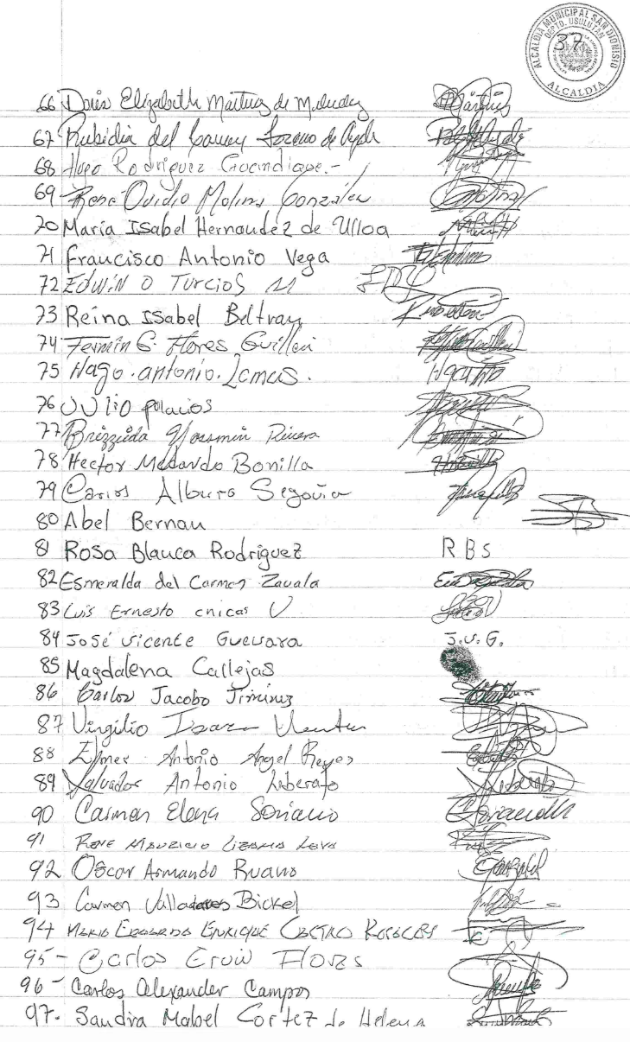

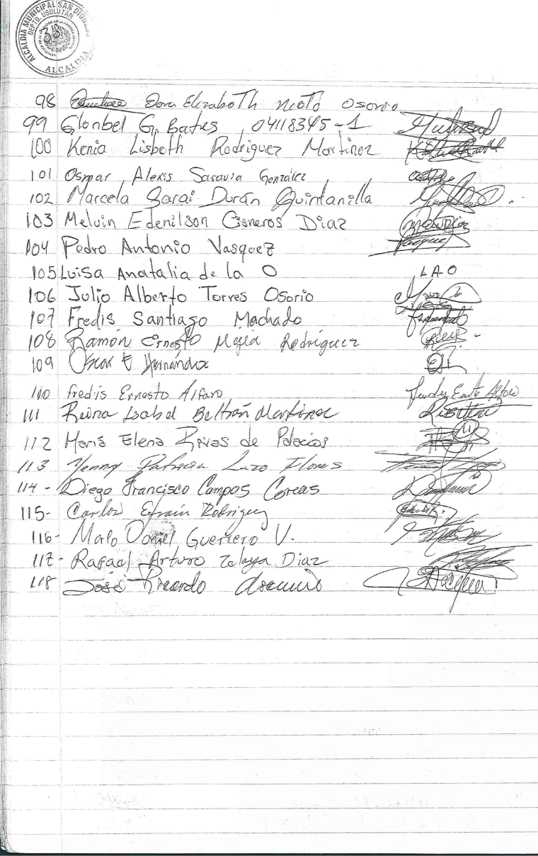
TODOS LOS POR MENORES DE LA PRESENTE CONSULTA Y DE LO ACORDADO EN LA MISMA, QUEDO PLASMADO EN ACTA REDACTADA POR SECRETARIO MUNICIPAL, QUE SE ESTARA PUBLICANDO EN SU CASILLA RESPECTIVA DEL PORTAL DE TRANSPARENCIA SAN DIONISIO.
INFORME REALIZADO POR OFICIAL DE INFORMACION SAN DIONISIO.-

